Аналитическая справка
о мероприятиях проведенных в рамках Недели безопасности
(26-30 сентября 2016 г) в МДОУ Оковецкий д/с «Родничок»
В целях повышения безопасности детей и обучению правилам дорожного движения в МДОУ Оковецкий д/с «Родничок» проведен месячник безопасности дорожного движения «Соблюдение ППД- залог безопасности» Был составлен план мероприятий по реализации месячника безопасности. В соответствии с разработанным в МДОУ планом месячника безопасности детей, мероприятия строились по направлению дорожной безопасности детей, их родителей, а также сотрудников детского сада. Были использованы разнообразные методы и приемы обучения детей.
Согласно плана месячника безопасности в МДОУ Оковецкий д/с «Родничок» проведены следующие мероприятия:
1)В фойе сада оформлен уголок по профилактике ДТП, который в течение учебного года обновляется свежей информацией по правилам дорожного движения.

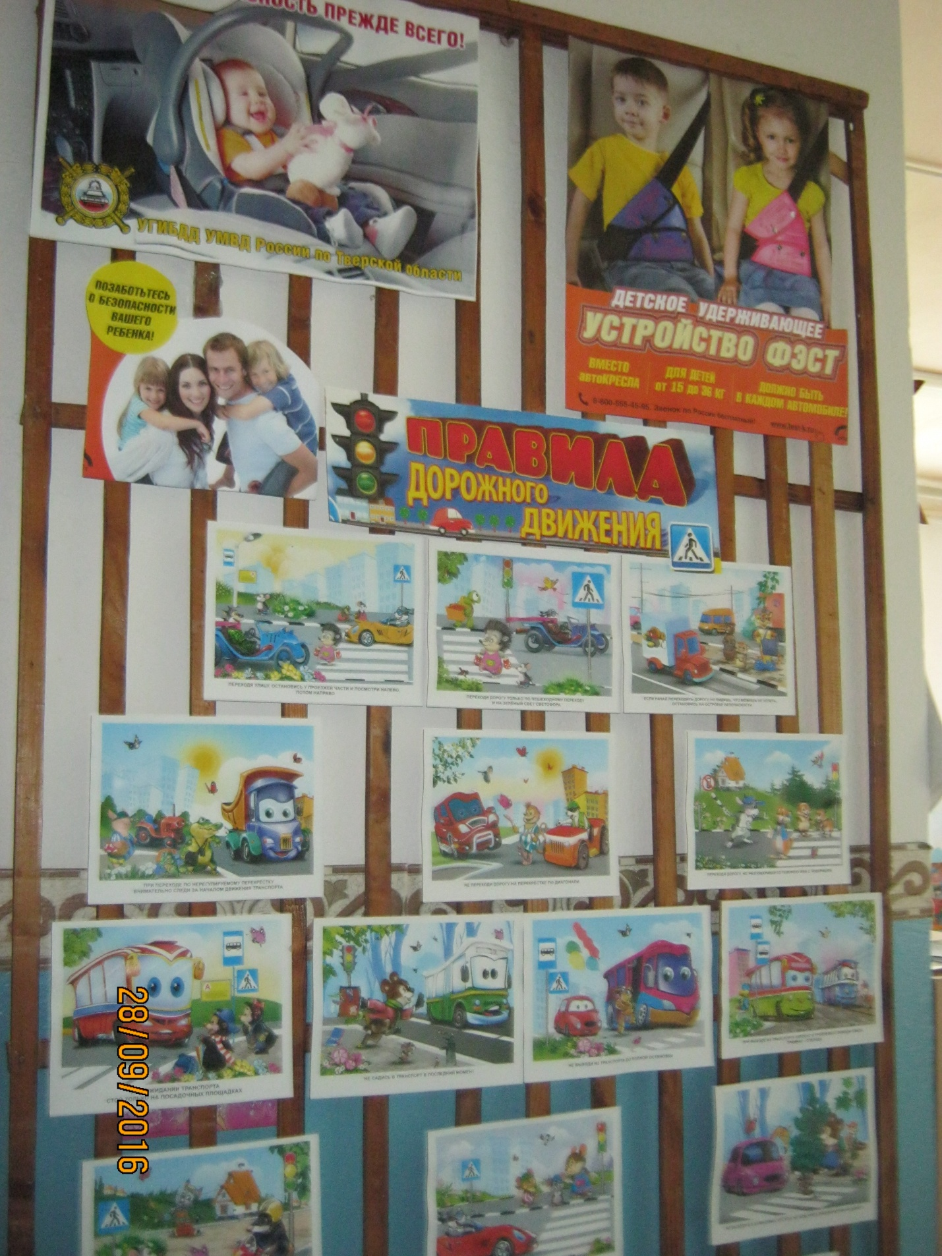
Первая младшая подгруппа
1. Рассматривали машины:
грузовые, легковые, автобусы, скорая помощь, пожарная и т. д.
2. Знакомили со светофором, цветами светофора: красный, желтый, зеленый. В работе использовали игрушки, картины, иллюстрации.

3. Проводили дидактические игры:
«Подними картинку»; «Назови и покажи»; «Мы – водители»; «Мы – пешеходы»; «Назови правильно»; «Катание цветных шариков»; « Найди игрушки»; «Красный, желтый, зеленый»; «Где машина»; «Цветные огоньки»; «Найди предмет такого цвета»;
Подвижные игры:
«Воробышки и автомобиль», «Птицы и автомобиль», «Переход», «Разные автомобили».

4.Читали детские стихи, книги о правилах дорожного движения.
II.Средне-старшая подгруппа
1.Проведено занятие на тему: «Мы юные пешеходы»
Цель: закреплять знания детей о работе светофора, знания правил перехода улицы; развивать ориентировку в пространстве, умение действовать по сигналу; развивать у детей разговорную речь; учить клеить светофор. В конце занятия для закрепления знаний сигналов светофора была проведена подвижная игра «Красный, жёлтый, зелёный».
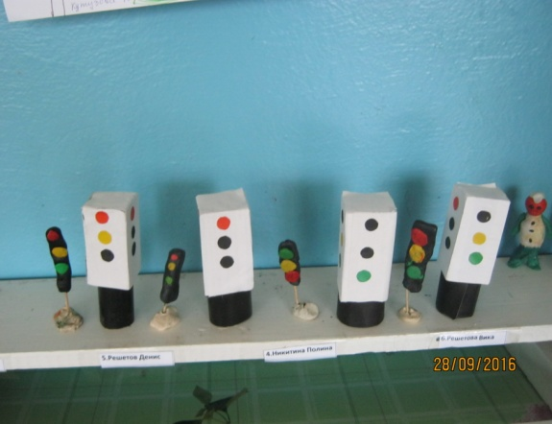
2.В группе сделан макет для детей «Наша улица».
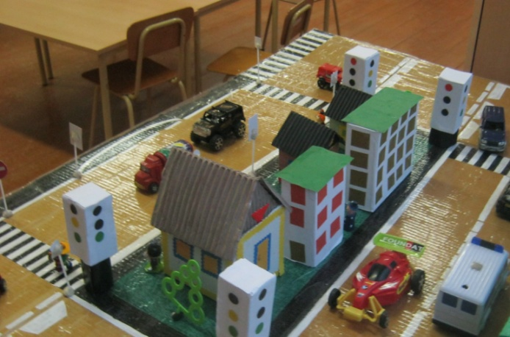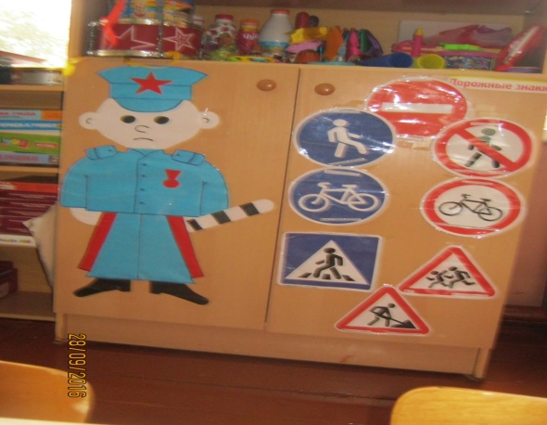

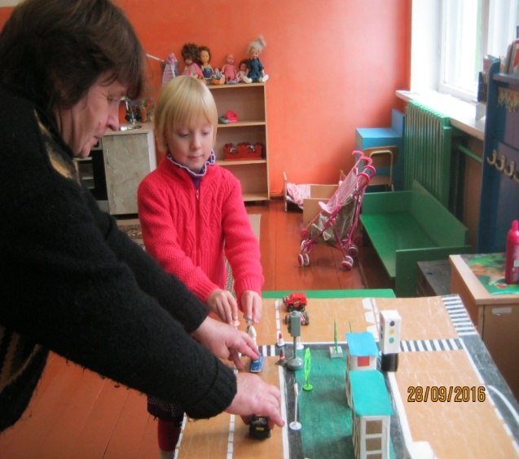
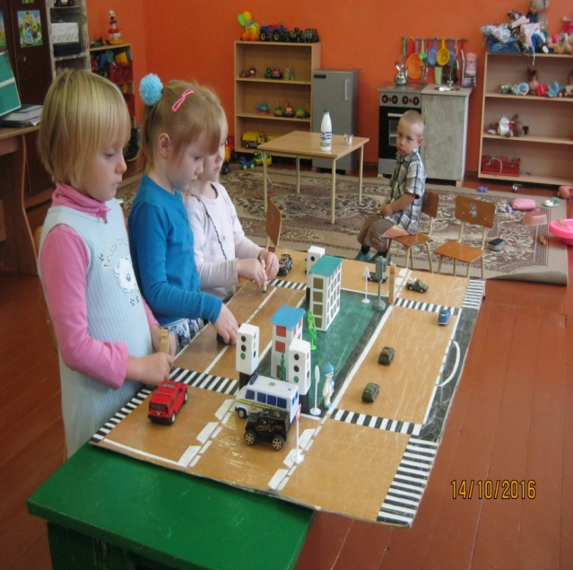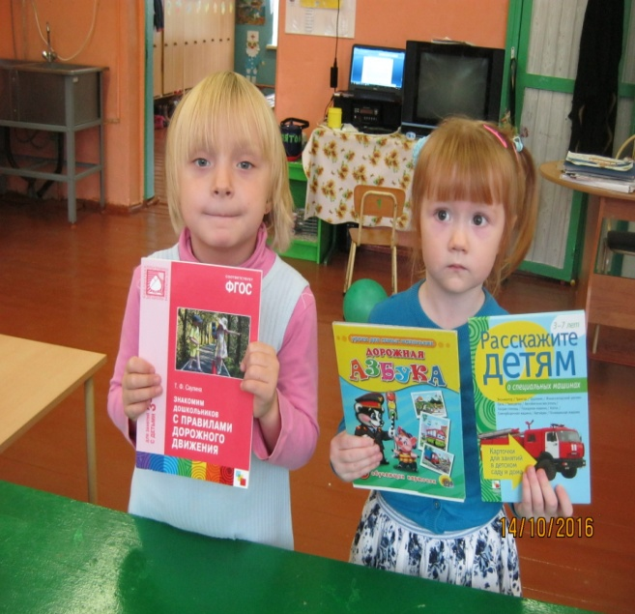
3.В течение месяца проводилась диагностика знаний детей подгруппы о правилах безопасного поведения вне дома.
Цель: выявить полноту знаний детей об источниках опасности, о типичных ситуациях на улице, о мерах предосторожности, действиях в опасных ситуациях и правилах поведения во дворе и в транспорте.
Диагностика знаний детей проводилась с помощью рассматривания иллюстраций, которые наглядно показывали ту или иную ситуацию. Это способствовало более точно выявить умение ребёнка ориентироваться в данной ситуации.
Анализ ответов детей показал, что необходимо чаще разбирать в группе (индивидуально) ситуации с незнакомыми людьми. Так как мы живём в деревне, где все друг друга знают, именно этот фактор влияет на ответ детей. Как правило, дети отвечают на вопрос о незнакомцах – с ними можно общаться. Мы в дальнейшем будем проводить беседы по закреплению знаний об источниках опасности, о мерах предосторожности в опасных ситуациях.
4. Прогулки: «Наблюдение и сравнение грузового и легкового автомобиля», «Наблюдение за движением пешеходов по тротуару».

111. Работа с родителями и детьми по обучению ПДД.

1.Составлена и помещена в уголок «Памятка для родителей по правилам дорожного движения.
2.Проведено анкетирование родителей.
Цель: выявить насколько серьёзно относятся родители к обучению детей ПДД и насколько сами могут служить для своих малышей положительным примером грамотного пешехода.
Родителям было задано 10 вопросов, на которые они должны были ответить. Анализ анкетирования родителей показал, что высоких результатов при обучении детей ПДД можно достигнуть только при участии и поддержки родителей, так как они (родители) являются положительным примером грамотного пешехода для своих малышей.
3.Проведена консультация для родителей «Как знакомить детей с правилами дорожного движения».
4.Знакомили родителей с литературой и детскими книжками по правилам дорожного движения.
5. Выставлялись иллюстрации, стихи по правилам дорожного движения

